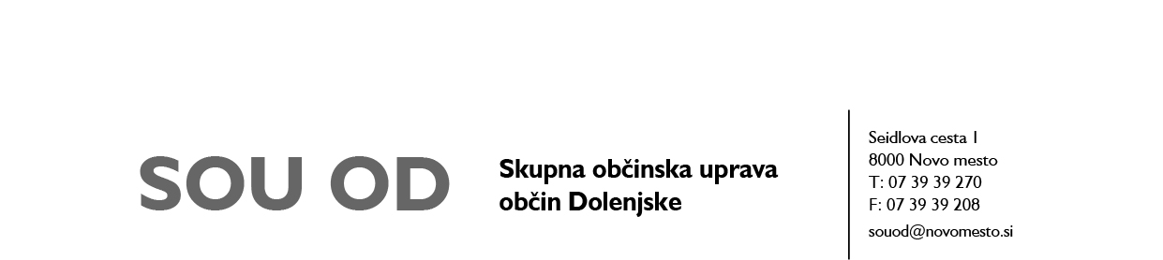
Številka: 8441-0004/2023-3 (52)
Datum: 11. 10. 2023

ZADEVA: Ocenjevanje škode na kmetijskih pridelkih

Mestna občina Novo mesto obvešča, da bo na podlagi dopolnilnega sklepa Uprave Republike Slovenije za zaščito in reševanje, št. 844-34/2023-2 – DGZR z dne 9. 10. 2023, pričela z zbiranjem vlog oškodovancev, ki so utrpeli škodo na kmetijskih pridelkih zaradi posledic POPLAV za obdobje od 3. do 6. avgusta in od 28. do 31. avgusta 2023 na prizadetih območjih katastrskih občin in prizadetih kulturah.

Vloga za prijavo škode (obrazec 2) je na voljo na spodnji povezavi in v sprejemni pisarni Mestne občine Novo mesto. K izpolnjeni vlogi je potrebno priložiti fotografije, iz katerih je razvidna nastala škoda.

VLOGA MORA OBVEZNO VSEBOVATI NASLEDNJE PODATKE:
1. Ime in priimek nosilca kmetijskega gospodarstva, podpis nosilca
2. Davčna številka nosilca
3. Naslov nosilca
4. KMG-MID iz registra kmetijskih gospodarstev
5. GERK – številka GERK-a
6. VRSTA KULTURE in ŠIFRA – seznam priznanih kultur iz Uredbe o metodologiji za ocenjevanje škode (priloga)
7. POŠKODOVANOST – dejanski odstotek poškodovanosti
8. POVRŠINA POŠKODOVANE KULTURE – dejanska površina poškodovane kulture v arih v GERK-u

Izpolnjeno vlogo s prilogami pošljite na naslov Mestna občina Novo mesto, Seidlova cesta 1, 8000 Novo mesto, s priporočeno pošiljko, ali oddajte osebno v prostorih Mestne občine Novo mesto do vključno 3. novembra 2023.

Za dodatna pojasnila se lahko obrnete na Mestno občino Novo mesto (klavdija.kolaric@novomesto.si; 07 39 39 272) ali Skupno občinsko upravo občin Dolenjske (katja.smole@novomesto.si; 07 39 39 266).

